Отчет о проведении Всемирного дня борьбы с туберкулезом
в МБОУ СОШ с. Большой Труев
24 марта - Всемирный день борьбы с туберкулёзом. В соответствии с письмом Министерства образования Пензенской области и с межведомственным планом «О проведении мероприятий Всемирного дня борьбы с туберкулёзом» и письмом Министерства образования Пензенской области в МБОУ СОШ с.Большой Труев был составлен план мероприятий по проведению Всемирного дня борьбы с туберкулезом в целях профилактики и предупреждения распространения туберкулеза в Пензенской области.
В школе с 22 по 30 марта было организовано проведение профилактических мероприятий. При проведении мероприятий Всемирного дня борьбы с туберкулезом первоочередное внимание обратили на работу с родителями (классные и общешкольные собрания); максимально охватили учащихся профилактической работой (лекции, уроки здоровья, классные часы с приглашением работников учреждений здравоохранения, викторины, анкетирование, «Уроки здоровья», конкурсы рисунков, спортивные соревнования и т.д.); оформили и разместили информационные стенды, плакаты, стенгазеты, санитарные бюллетени; тиражировали и распространили информационный материал по вопросам профилактики туберкулеза среди детей и их родителей (памятки, буклеты, листовки).
Школьной мед сестрой Мухамедовой Р.Ш., классными руководителями, библиотекарем, воспитателями ДОЛ были проведены беседы и лекции по профилактике туберкулеза, сделаны памятки, буклеты, листовки, стенды.
Измаилова Т.Р., ответственная за воспитательную работу

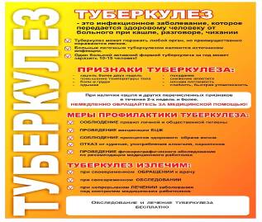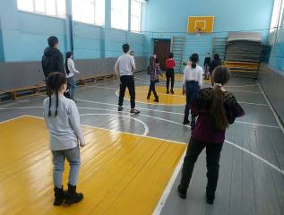

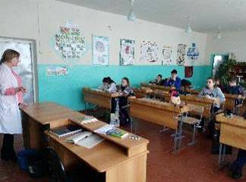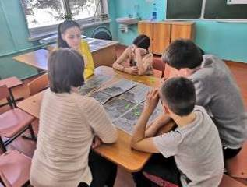

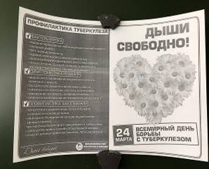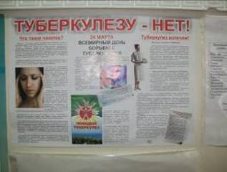

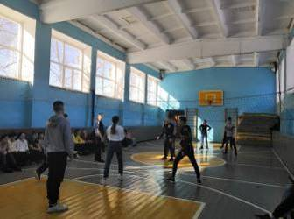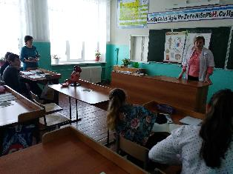

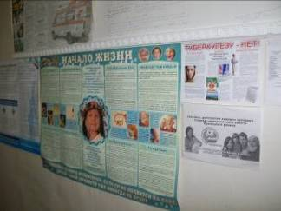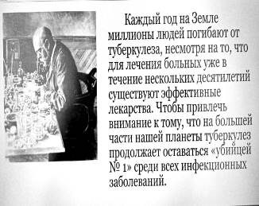

Отчёт о проведённых мероприятиях, посвященных
Всемирному дню борьбы с туберкулёзом
Наименование  мероприятий | Количество прове-денных мероприятий
Классные и общешкольные родительские собрания с приглашением работников учреждений здравоохранения | 14 (классн.)  1(общешк.)  15
Лекции | 3
Беседы | 12
Классные часы | 14
Викторины | 3
Анкетирование | -
Тематические диктанты | -
Уроки здоровья | 14
Стенды, плакаты, стенгазеты, санитарные бюллетени | 2
Конкурсы рисунков | 1
Спортивные соревнования | 5
Семинары для педагогов | 0
Памятки, буклеты, листовки | 180
Прочие (расшифровать) Спец.выпуск газеты | 1

Директор школы: Л.Р.Хусаинова
Ответственная за ВР: Т.Р.Измаилова

